Tên : Trần Ngọc Phương Linh
Lớp : 11CNPM2
MSSV:1150080103
Môn : An toàn và bảo mật hệ thống thông tin
Lab 5: THIẾT LẬP MÔ HÌNH TƯỜNG LỬA pfSense
Link video thực hành :
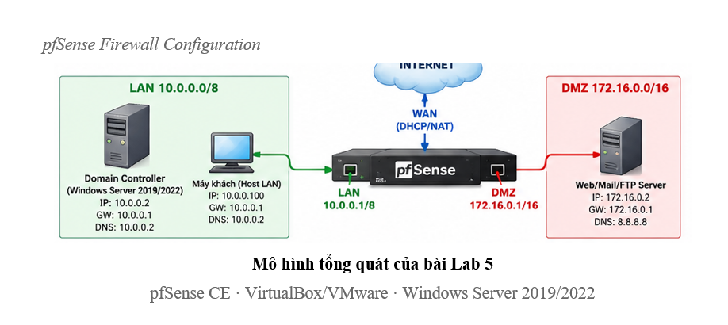
Bước 1: Mở VMware và tạo máy ảo mới.
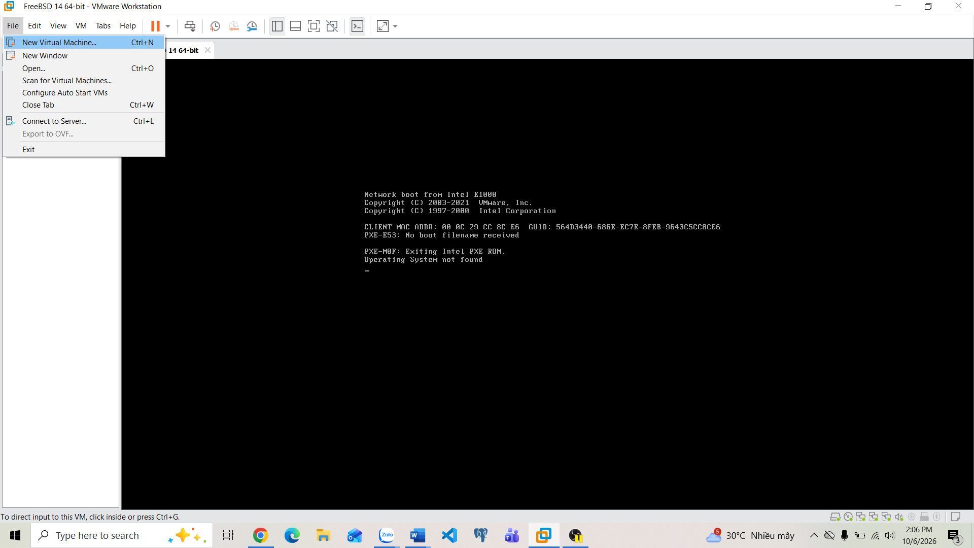
Bước 2: Đặt tên máy ảo và chọn hệ điều hành BSD / FreeBSD 64-bit.
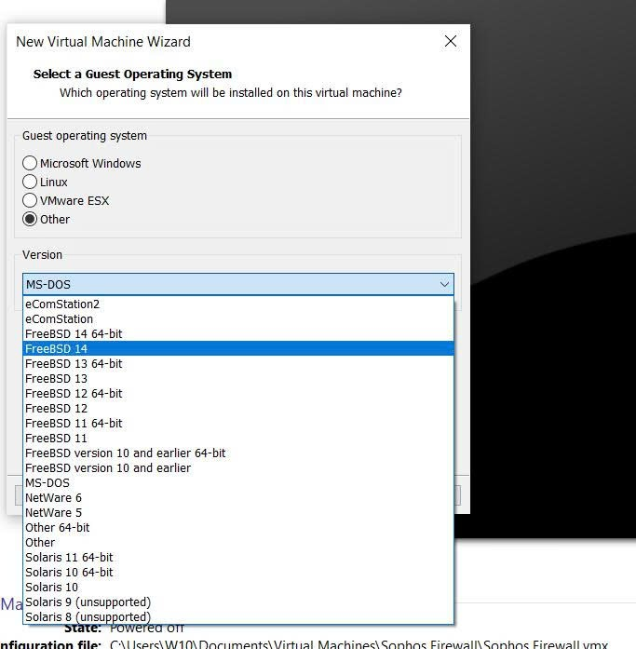
Bước 3: Cấu hình phần cứng cho máy ảo.
- RAM: khoảng 2 GB.
- CPU: 2 vCPU.
- Ổ đĩa ảo: khoảng 16–20 GB.

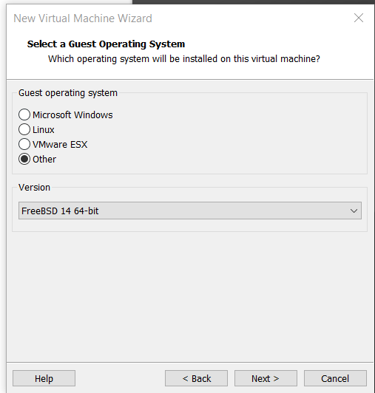
Bước 4: Cấu hình 3 card mạng cho pfSense.
- Adapter 1: Bridged Adapter → WAN (khuyến nghị cho toàn bộ bài lab).
- Adapter 2: Host-only → LAN 10.0.0.0/8.
- Adapter 3: Internal Network, Name = dmz-net → DMZ 172.16.0.0/16.

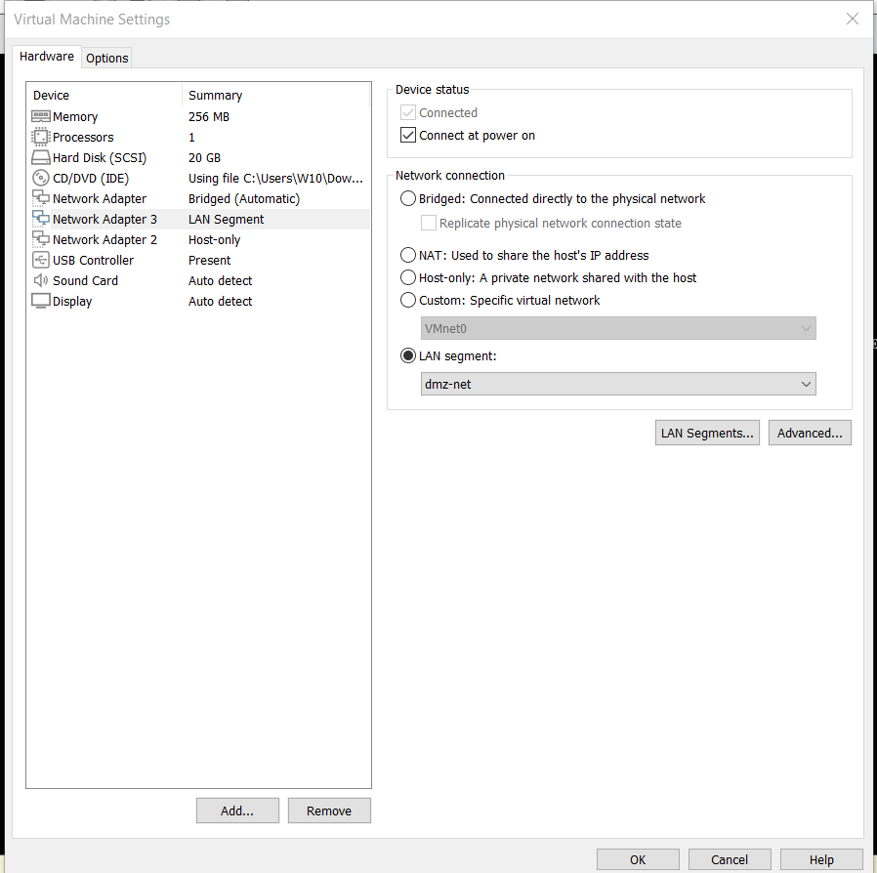
Cài đặt pfSense
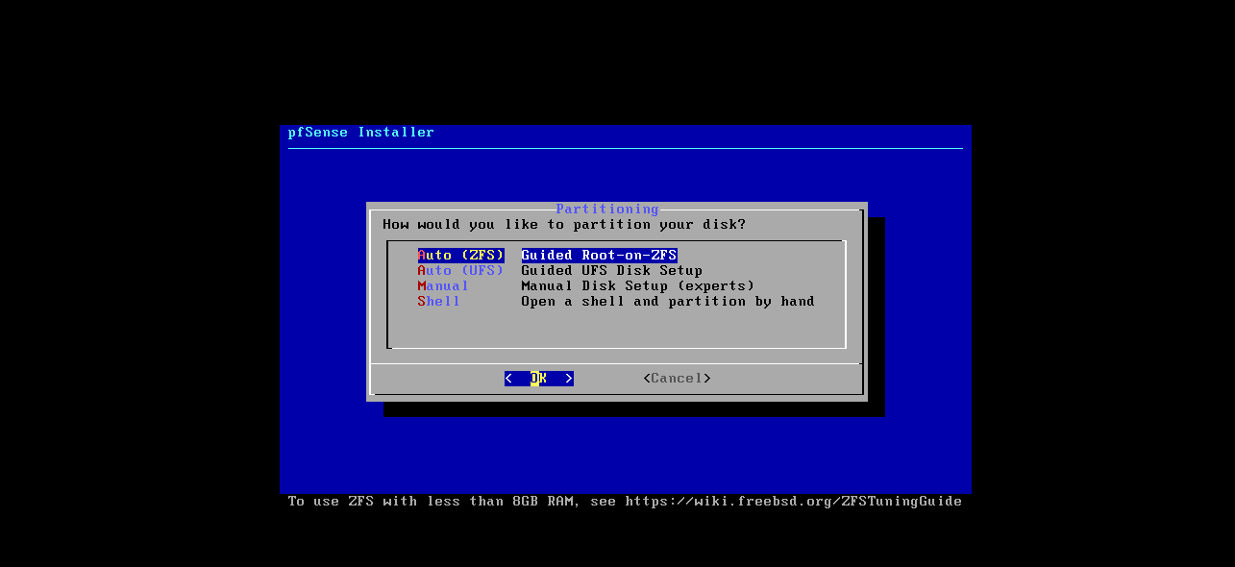
Sau khi khởi động lại giao diện trang chủ như sau
